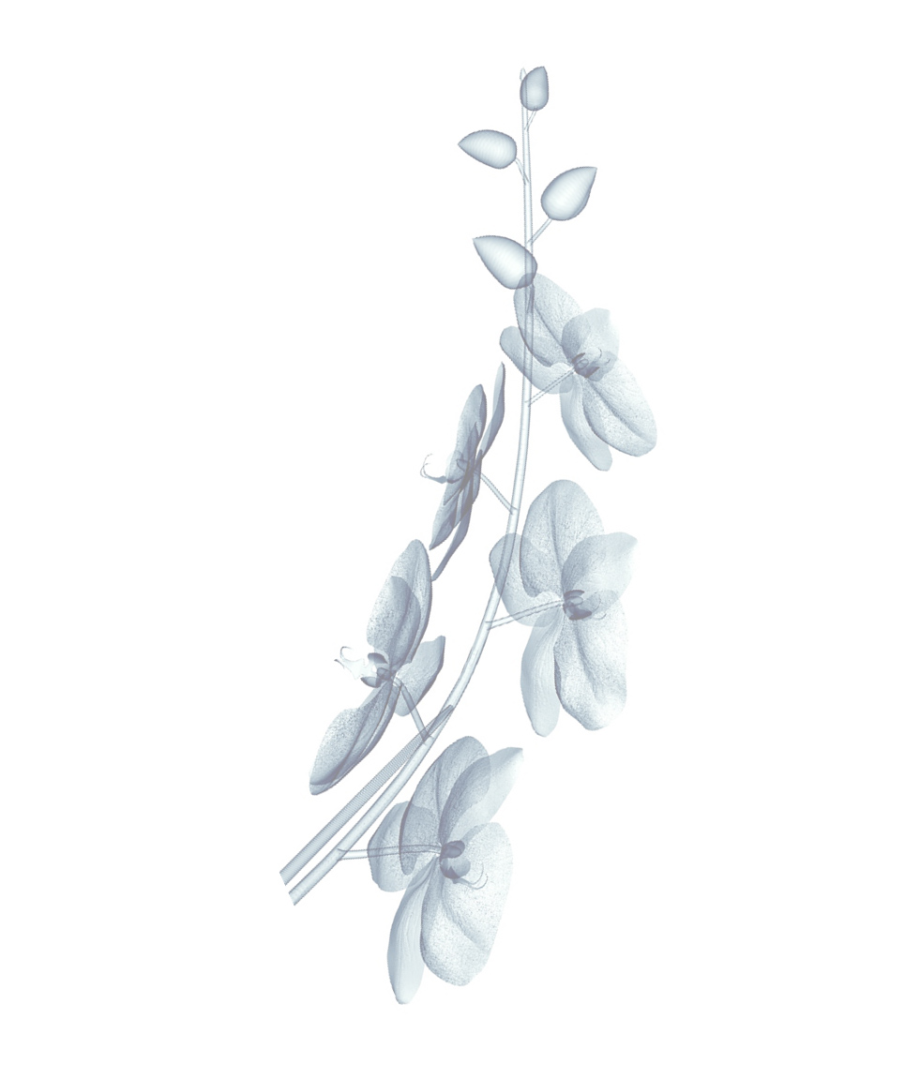**QU’EST-CE QUE LE SUMI-E ?**

L’authentique sumi-e

**Le terme japonais « sumi » signifie encre noire, « e » signifie peinture.**Les sujets sont peints à l’encre noire, en dégradés variant du noir pur à toutes les nuances que l’on peut obtenir en le diluant avec de l’eau. Ceci ne veut pas dire que tout ce qui est peint ainsi puisse mériter le nom de « sumi-e ».

**Le vrai sumi-e doit répondre à des caractéristiques déterminées et typiques,** comme par exemple la sobriété et la spontanéité, qui touchent directement la sensibilité du spectateur. Pour qu’une peinture soit vivante, tous ses composants doivent être vivants. Ce type de peinture inclut en réalité déjà le dessin, aucun trait préparatoire n’est nécessaire, ainsi chaque forme ou détail superflu est négligé.

Le sumi-e fut introduit au Japon par des moines Zen et y connu un rapide succès car dans cette technique picturale, comme dans la pratique du Zen, **l’expression du réel est réduite à sa forme pure, essentielle**. Les retouches, les ajouts, les décorations en réalité n’embellissent pas une œuvre, mais en voilent seulement la vérité naturelle, sa vraie nature. C’est par exemple un peu comme en cuisine : si vous mettez trop de condiments et trop d’épices, vous ne sentirez plus réellement le goût de ce que vous êtes en train de cuisiner.

Et comme dans le Zen où peu de mots suffisent à exprimer le sens de tant d’heures de méditation, dans le sumi-e peu de traits d’encre, tracés au pinceau sur une simple feuille de papier blanc, permettent de représenter le modèle le plus complexe. **Il faut apprendre à cueillir l’essence, la vérité telle qu’elle est.**

La Voie du Pinceau

**Voyons par exemple ce qui se passe lorsqu’on veut peindre un bambou** avec la technique du sumi-e: on s’assied (mais on peut également rester debout) en gardant le dos bien droit. On pose devant soi une feuille de papier et on se concentre en respirant calmement, naturellement. On laisse se dissiper toutes les autres pensées. A la fin, il ne reste qu’une feuille blanche dans notre tête. Puis on laisse l’image à peindre se présenter à notre esprit. Pour peindre un bambou, nous devons en sentir la consistance, on « voit » le tronc, les branches, on « entend » le bruissement des feuilles légères animées par l’air ou le vent, ou encore, mouillées, alourdies par la pluie.

**Tout notre esprit s’en imprègne et d’une certaine façon, on devient le bambou, c’est indescriptible.**On saisit alors le pinceau et on laisse aller sa main, de façon naturelle et sans effort. On ne pense pas à la technique ni au résultat, il n’y a aucun effort conscient pour faire une bonne peinture. Notre bambou complet prendra forme peu à peu et nous aurons une peinture incontestablement vivante. C’est alors que le bambou est créé « de rien », il n’est pas purement copié.

De plus, sur la feuille de riz, on ne concède qu’un seul coup de pinceau pour chaque trait ; chaque retouche est immédiatement perçue. Tout cheminement mental qui complique le dessin (et la vie) est abandonné. Nous comprenons ainsi que les pensées sur la vie ne sont pas vraiment la vie en soi. Les pensées sur le Zen ne sont pas le Zen, ce sont seulement des pensées…

L’apprentissage

**Cette façon de peindre est complète, elle implique tout le corps. Elle n’est en rien facile, et un maître est indispensable,** ainsi que s’habituer à répéter de nombreuses fois les sujets ou des détails de ces derniers. L’esprit devient toujours plus raffiné et sensible à travers la répétition constante. Il est bien entendu inévitable qu’au début nos peintures soient froides et qu’elles manquent de spontanéité. Il faut alors vouloir plus de beauté dans son propre travail, mais ceci ne doit pas devenir une obsession de désirer être un parfait pratiquant de sumi-e parce que dans ce cas on ne fera aucun progrès. En effet, si l’on continue à penser en termes de bon ou de mauvais, on est encore distant de l’esprit vrai du sumi-e.

**Comme dans le Zen, l’esprit doit être libre de tout désir volontaire de succès ou d’ambition.**Ainsi, probablement bien avant que vous ne le pensiez, vous vous sentirez capable de peindre tout ce que vous souhaitez parce que chaque élément d’un paysage apparaîtra comme étant le reflet même de la vie originelle et de la nature. Vous constaterez en outre que vous respirez mieux, que votre allure est plus droite et plus noble, que même l’état général de la santé, y compris l’équilibre psychique, s’est amélioré. Comme le Zen, Zazen n’est pas le pur apprentissage d’une technique de méditation, mais il s’agit du contact direct avec l’origine de tout (« nature de Bouddha »). Ainsi le sumi-e va bien au-delà d’une simple technique de peinture.

#### ****L’HISTOIRE DU SUMI-E****

#### La base philosophique du sumi-e

Pour introduire la peinture à l’encre de chine (sumi-e), il est nécessaire d’évoquer brièvement l’importance de la peinture en Chine, puisque c’est dans ce contexte culturel, philosophique et artistique que naît la peinture monochrome.

**De tous les arts en Chine, la peinture occupe la place suprême et aux yeux d’un Chinois, c’est bien l’art pictural qui révèle par excellence le mystère de l’univers.** A sa base se trouve une philosophie fondamentale, le taoïsme, qui propose des conceptions précises de la cosmologie, de la destinée humaine et du rapport entre l’homme et l’univers.

La peinture, étant l’application de cette philosophie, pénètre les mystères de l’univers. Plutôt que de décrire les « spectacles de la Nature », elle semble prendre part à ses propres « gestes ». C’est plutôt une façon particulière de vivre, un lieu médiumnique où est possible la vraie vie mais aussi la coïncidence entre art et art de vivre. L’œuvre d’art sublime tente de réaliser un microcosme vital qui reflète le macrocosme et on la qualifie justement de sublime parce qu’elle se lie à la Vie, à l’Esprit originel.

A ce propos, un vieil adage affirme **« que ceux qui ont « baigné » dans la peinture vivront plus longtemps, parce que la vie crée par le toucher du pinceau renforce la vie elle-même »:** en effet, dans la tradition de l’ancienne Chine, l’harmonie d’un produit artistique reflète l’harmonie universelle du Tao, principe suprême et insondable qui a engendré le monde et qui gouverne le rythme secret de la nature.

Ce n’est pas un hasard que le thème dominant de la grande peinture chinoise soit le paysage, paysage qui est toujours subtilement réaliste et en même temps métaphorique.

Les figures humaines et les œuvres de l’homme ne détournent jamais le regard des éléments centraux du tableau, une montagne, une cascade, un arbre, un bambou ou une orchidée. Au contraire, leur disposition établit un climat de correspondances symboliques et, par analogie, renvoie aux équilibres établis par le Tao entre Ciel et Terre, homme et nature, pesanteur et légèreté, vide et plein. En chaque chose, que ce soit une entité vivante ou un art humain, circule le Ch’i (en japonais Ki), un esprit, un souffle, une force impalpable : l’idéogramme Tao (Do) signifie « la Voie », et une voie n’est faite que pour être très concrètement empruntée et parcourue.

**Ces mêmes principes sont incarnés par le peintre qui, grâce à l’art du pinceau, s’achemine lui-même vers la Vie et permet à la Vie de se manifester à travers ses œuvres** puisque « la pression du pinceau devrait se conformer à la conception qui habite le cœur » et « celui qui apprend à peindre doit tout d’abord apprendre à apaiser le cœur, et donc rendre plus limpide sa propre compréhension… Il doit se sentir certain d’apprendre ce pour quoi il a été préparé et qu’en lui le cœur et la main soient en parfaite harmonie ».

**Toujours dans le fameux adage de Chag Tsao des T’ang, il est écrit :**

#### dans le monde extérieur, prends pour modèle la Création,dans le monde intérieur, suis la source de l’âme.

#### Principaux thèmes

La peinture, par excellence, reflète l’histoire de l’âme chinoise, parce que le peintre en Chine n’était pas seulement un artiste professionnel, mais aussi un philosophe, un sage. C’est pour cette raison que les chinois considéraient la peinture « la perfection du savoir », l’expression érudite du niveau culturel et de l’intégrité morale d’un peintre.

**Les principales thématiques de la peinture traditionnelle chinoise sont au nombre de quatre**, et, en substance, restent inchangées dans la peinture japonaise : paysages, portraits, oiseaux et animaux, fleurs et plantes. Dans la peinture, la nature assume souvent une signification symbolique comme nous venons justement de lire.

Le bambou, par exemple, incarne l’amitié éternelle et la longévité. Il représente la flexibilité enracinée dans la force. De plus, il demande un comportement intérieur de grande souplesse qui rend l’homme fort puisque, comme le bambou, face aux évènements de la vie, il ne s’oppose pas au changement mais au contraire le suit et s’y adapte.

L’homme, tout comme le bambou, est « vert en toutes saisons », ce qui signifie rester intime et équilibré même au passage des saisons et des phases de la vie.

**Orchidée, bambou, prunier, et chrysanthème représentent le KI ou l’énergie vitale des quatre saisons et des quatre périodes de la vie d’un homme, et sont considérés comme les « quatre nobles ».**

Mais nous reprendrons plus tard cet exposé des sujets à étudier en particulier dans le sumi-e, qui représentent de véritables modèles à imiter ou si vous préférez à copier, pour apprendre la technique et toute l’infinie variété des formes de la nature.

#### Repères historiques : introduction et diffusion du sumi-e au Japon

Ayant dit cela, j’aimerais préciser que c’est à l’époque Kamakura (1192-1933), période pendant laquelle le pouvoir passa des mains de la noblesse aux mains des guerriers (samurai), que **les pèlerinages des moines Zen en Chine** et les contacts commerciaux avec cette dernière déterminèrent l’arrivée au Japon de nombreuses peintures et produits manufacturés chinois. Ceux-ci exercèrent une influence déterminante sur les artistes au service des temples auxquels étaient commandées des œuvres de la part de mécènes et de collectionneurs (shogun).

Ces importations n’inspirèrent pas seulement une évolution des sujets de la peinture, mais ouvrirent la voie à un usage innovateur des couleurs : les teintes du Yamato-e (peinture sur longs rouleaux, (IXe et Xe siècles) cédèrent la place aux tons monochromes de la technique chinoise.

Dérivée de l’œuvre de grands maîtres et peintres Ch’an (Bouddhisme Zen) de l’époque des Tang et Sung, la peinture à l’encre de Chine fut caractérisée au Japon par la diffusion des Suiboku-ga ou Sumi-e (fin XIIIe siècle).

Initialement, celle-ci devint presque le monopole exclusif du Bouddhisme Zen. Elle fut adoptée par les moines et par les artistes imprégnés de son esprit, si bien que pendant une longue période, la peinture à l’encre noire (sumi-e) et la peinture Zen (Zenga) furent pratiquement indissociables.

**Le plus grand maître de sumi-e de cette période est Sesshu (1420-1507), moine Zen de Kyoto.** Il étudia la peinture à l’encre, en Chine, avec le moine Shubun. Il fut le seul à assimiler les bases philosophiques de ce genre de peinture, la traduisant de façon originale dans les thèmes et le langage artistique japonais, même en ce qui concerne les recherches spatiales des artistes chinois.  
L’art de peindre de ces moines s’identifiait à la pratique même du Zen. Pour en comprendre la particularité, il est nécessaire de connaître et de tenir compte des bases philosophiques du Zen et de sa pratique basée sur le concept du Vide, comme étant la nature originelle de l’homme.

#### Une pratique fondée sur le Vide

**Exprimer l’inexprimable, communiquer l’incommunicable.**N’était-ce peut-être pas l’intention apparemment paradoxale de Shakyamuni le Bouddha lorsque, ayant réuni tous ses disciples sur le Mont du Vautour, à leur demande de prononcer un discours sur la Loi (l’Eternel), il ne fit que tenir élevée une fleur et, restant dans un parfait silence, la tourna entre ses doigts ?

Si ce fut vraiment cela l’intention de Shakyamuni, nous pouvons deviner pourquoi, selon le récit célèbre, pas une des nombreuses personnes présentes ne réussit à saisir le sens profond du geste du Maître. Comme n’importe quelle autre chose ou évènement de l’univers, ceci ne voulait et ne pouvait absolument rien signifier et de ce fait signifiait tout.

Personne ne fut en mesure de comprendre et personne ne parla : seulement Maha Kashyapa, rencontrant le regard du Bouddha, eut la limpide révélation de cet immense Rien et en sourit en coin. Et, pour ce sourire sans paroles, on le retint dépositaire du message unique de l’Eveillé et de tout son enseignement.

**C’est ceci, le cœur antique du Zen. Expression authentique et immédiate de l’expérience suprême de l’Eveil :** c’est-à-dire de cette vision fulgurante (satori) de la propre véritable nature des choses, « le Vide », capable de nous réveiller du grand sommeil de souffrance et d’angoisse de l’existence humaine. De cette ineffable existence, qui conduit au nirvana (la vraie sagesse où cessent les états douloureux de conscience), le Zen proclama la transmission directe de « cœur à cœur » sans dépendre des mots mais en regardant dans sa propre nature, selon l’enseignement de son légendaire fondateur, Bodhidharma, et dans la conviction sincère que **« si tu ne le trouves pas en toi, où iras-tu le chercher ? »**

Ce que nous considérons aujourd’hui comme d’authentiques créations picturales de grande valeur ne sont en réalité que de suggestives « indications directes » de cette inexprimable nature du Vide, qui fut la découverte du Bouddha et illumina le visage de son meilleur disciple.

#### La Voie du Pinceau

**La peinture Zen** (en particulier la plus récente du XVIIème au XIXème siècle) **est différente de ce que nous entendons communément par peinture** : en réalité, les peintures Zen sont une sorte « d’esquisse » en noir et blanc, où le blanc (le papier) représente l’univers même, et le noir (l’encre de Chine) les formes matérielles qui apparaissent et disparaissent sans cesse dans l’Univers. Exprimer visuellement l’essence vitale de ces formes et le sens éternel qu’elles dissimulent est le devoir que s’assume le vrai maître de peinture Zen.

Telle que la cérémonie du thé appelée « Voie du thé », **la peinture est également considérée comme une Voie (Do).** C’est la pratique d’une méthode traditionnelle qui correspond à un apprentissage effectif de la conscience. Maniant avec suprême habileté le pinceau, celle-ci s’exerce à se surpasser et à dépasser les limites égotiques personnelles, s’accordant par conséquent harmonieusement à l’inconscient dans l’état de « non-conscience de soi ».

**Shen Tsung Ch’ien dit :**

#### le jeu du Pinceau doit être dominé par le souffle.Lorsque le souffle est, l’énergie vitale est; c’est alors que le Pinceau engendre véritablement le Divin.

Si toutefois la pratique correcte d’une Voie nécessite l’apprentissage de toutes les connaissances qui en sont à la base, la technique à elle seule ne suffit pas à réaliser une création de style Zen. **L’artiste doit s’oublier lui-même** ainsi que tout ce qu’il a appris, pour se laisser aller à la merci de l’inspiration et ne devenir qu’un avec la perfection de l’habileté technique personnelle.

**A ce moment-là, « mental et corps disparaissent », la personne devient un avec l’Être qui est en elle, et l’œuvre d’art survient parelle-même, librement et spontanément, sans dépendre de la volonté personnelle de celui qui en est l’auteur :** il se limite à seconder naturellement le procédé de création sans faire aucun effort intentionnel.

**Voyons par exemple ce qui se passe lorsqu’on veut peindre un bambou** avec la technique du sumi-e : on s’assied (mais on peut également rester debout) en gardant le dos bien droit. On pose devant soi une feuille de papier et on se concentre en respirant calmement, naturellement. On laisse se dissiper toutes les autres pensées. A la fin, il ne reste qu’une feuille blanche dans notre tête. Puis on laisse l’image à peindre se présenter à notre esprit.

Pour peindre un bambou, nous devons en sentir la « consistance », voir le tronc, les branches, entendre le bruissement des feuilles légères animées par l’air ou le vent, ou encore, mouillées, alourdies par la pluie.

**Tout notre esprit s’en imprègne et d’une certaine façon, on devient le bambou, c’est indescriptible.** On saisit alors le pinceau et on laisse aller sa main, de façon naturelle et sans effort. On ne pense pas à la technique ni au résultat, il n’y a aucun effort conscient pour faire une bonne peinture. Notre bambou complet prendra forme peu à peu et nous aurons une peinture incontestablement vivante. Le bambou est créé « de rien », il n’est pas purement copié.

De plus, sur la feuille de riz, on ne concède qu’un seul coup de pinceau pour chaque trait ; chaque retouche est immédiatement perçue. Tout cheminement mental qui complique le dessin (et la vie) est abandonné. Nous comprenons ainsi que les pensées sur la vie ne sont pas vraiment la vie en soi. Les pensées sur le Zen ne sont pas le Zen, ce sont seulement des pensées.

**Le maître Sung Tung Po écrit :**

#### Avant de peindre un bambou, il faut qu’il pousse en votre for intérieur.C’est alors que le pinceau en main, le regard concentré, une vision surgit devant vous.Saisissez-la aussitôt par les traits de pinceau, car elle peut disparaitre aussi subitement que le lièvre à l’approche du chasseur !

#### L’authentique sumi-e

Pour revenir **au terme japonais, « sumi » signifie encre noire, « e » signifie peinture.** Comme nous l’avons déjà dit, les sujets sont peints à l’encre noire, en dégradés variant du noir pur à toutes les nuances que l’on peut obtenir en le diluant avec de l’eau. Ceci ne veut pas dire que tout ce qui est peint ainsi puisse mériter le nom de « sumi-e ».

**Le vrai sumi-e doit répondre à des caractéristiques déterminées et typiques,** comme par exemple la sobriété et la spontanéité, qui touchent directement la sensibilité du spectateur. Pour qu’une peinture soit vivante, tous ses composants doivent être vivants. Ce type de peinture inclut déjà le dessin, aucun trait préparatoire n’est nécessaire, comme dans la peinture traditionnelle, chaque forme ou détail superflu est négligé.

**Le sumi-e recueille l’essence de la nature,** c’est-à-dire qu’il s’accorde avec ce « mouvement rythmique de l’Esprit » qui est présent en chaque chose et que l’artiste fait renaître dans l’image figurative.

Cette façon de peindre introduite au Japon par des moines Zen. Elle y connu un rapide succès car dans cette technique picturale, **comme dans la pratique du Zen, l’expression du réel est réduite à sa forme pure, essentielle.** Les retouches, les ajouts, les décorations en réalité n’embellissent pas une œuvre, mais en voilent seulement la vérité naturelle, sa vraie nature. C’est un peu comme en cuisine ! Si vous mettez trop de condiments ou d’épices, vous ne sentirez plus réellement le goût de ce que vous êtes en train de cuisiner.

Comme dans le Zen où peu de mots suffisent à exprimer le sens de tant d’heures de méditation, dans le sumi-e peu de traits d’encre, tracés au pinceau sur une simple feuille de papier blanc, permettent de représenter le modèle le plus complexe. Il faut apprendre à cueillir l’essence, la vérité telle qu’elle est.

#### L’apprentissage

**Cette façon de peindre est complète, elle implique tout le corps. Elle n’est en rien facile et un maître est indispensable,** ainsi que s’habituer à répéter de nombreuses fois les sujets ou des détails de ces derniers. L’esprit devient toujours plus raffiné et sensible à travers la répétition constante.

Il est inévitable qu’au début nos peintures soient froides et qu’elles manquent de spontanéité. Il faut alors vouloir plus de beauté dans son propre travail. Toutefois, ceci ne doit pas devenir une obsession de désirer être un parfait pratiquant de sumi-e parce qu’alors on ne fera aucun progrès. Si l’on continue à penser en termes de bon ou de mauvais, on est encore distant de l’esprit vrai du sumi-e.

**Comme dans le Zen, l’esprit doit être libre de tout désir volontaire de succès ou d’ambition.** Ainsi, probablement bien avant que vous ne le pensiez, vous vous sentirez capable de peindre tout ce que vous souhaitez parce que chaque élément d’un paysage apparaîtra comme étant le reflet même de la vie originelle et de la nature. Vous constaterez en outre que vous respirez mieux, que votre allure est plus droite et plus noble, que même l’état général de la santé, y compris l’équilibre psychique, s’est amélioré.

Comme le Zen, Zazen n’est pas le pur apprentissage d’une technique de méditation, mais il s’agit du contact direct avec l’origine de tout (« nature de Bouddha »). Ainsi le sumi-e va bien au-delà d’une simple technique de peinture.